拷贝jar包，有之前的16个jar包+1个注解的jar包组成。注解的jar包如下：
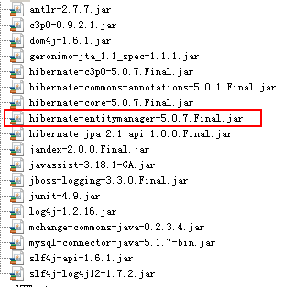

创建hibernate的配置文件
在src目录下，新建一个目录名称必须是META-INF的文件夹，在该文件夹下要创建一个xml文件，名称必须是persistence.xml的文件，改文件就是hibernate使用jpa方式的配置文件。和hibernate.cfg.xml文件作用一样，但是里面的内容有一些差别。
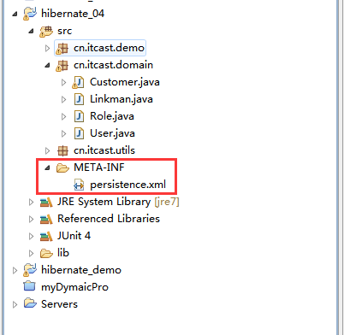
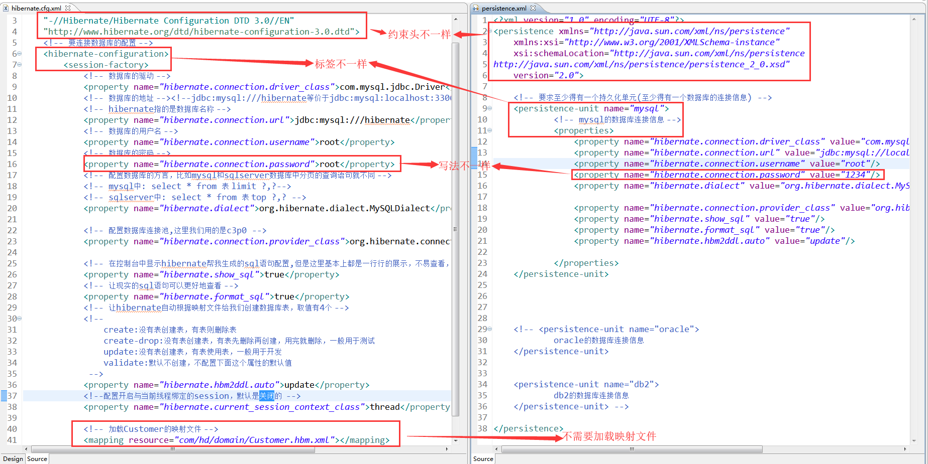

编写实体类并使用注解进行配置
以注解的方式代替之前的类.hbm.xml
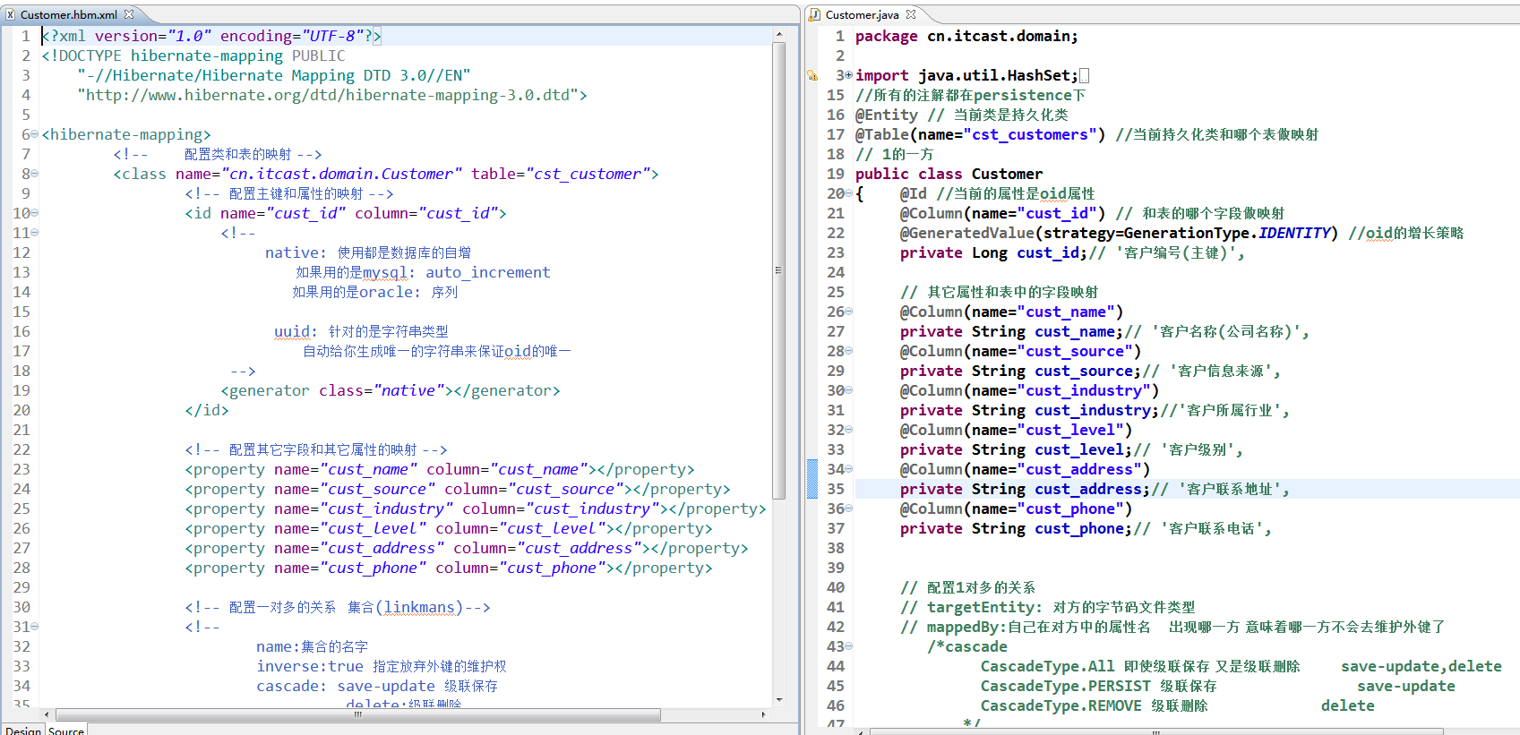

编写工具类用于获取jpa操作数据库的对象
